**(ANÁLISIS) Un “perro rabioso” suelto en América Latina: ¿A qué viene James Mattis?**

POR [ALBA MOVIMIENTOS](http://www.albamovimientos.org/author/panty/) · PUBLICADA 16 AGOSTO, 2018 · ACTUALIZADO 16 AGOSTO, 2018

El secretario de Defensa de Estados Unidos, James Mattis, arribó a la Argentina en el contexto de una gira por varios países de la región, con el propósito de estrechar vínculos militares y la mirada puesta sobre Venezuela.

En la conferencia brindada junto al ministro de Defensa, Oscar Aguad, el funcionario estadounidense se refirió al rol de las Fuerzas Armadas para enfrentar los nuevos desafíos en la región. La referencia no es casual, poco tiempo después del decreto de Mauricio Macri por el que [autoriza a los militares](http://notasperiodismopopular.com.ar/2018/08/07/gobierno-decreto-mando-militares-frontera/) a intervenir en seguridad interior.

Además, dentro del periplo de una semana que incluye a Brasil, Chile y Colombia, la delegación encabezada por Mattis se reunirá con altos ejecutivos militares de cada país para “coordinar en las áreas técnica, científica, político-militar y de defensa”, de acuerdo a un comunicado oficial.

[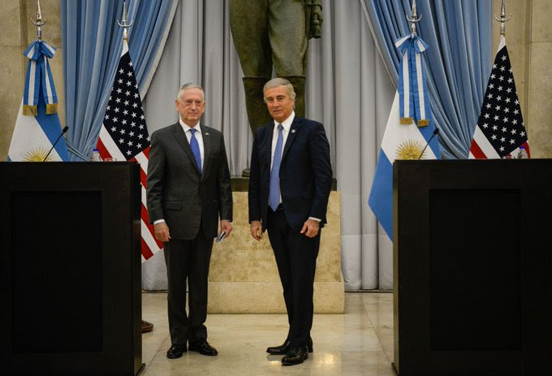](https://twitter.com/MindefArg/status/1029754551769997314/photo/1)

*Ministerio Defensa*

Además, el viaje tiene como misión hostigar y aislar aun más a la República Bolivariana de Venezuela. En su visita previa a Brasil, Mattis calificó al gobierno de Nicolás Maduro como “régimen opresor y hambriento de poder”, e insistió en la necesidad de intervenir para derrocarlo y salvar al país de una “crisis humanitaria”.

Otro de los motivos de la gira se debe a la preocupación de EE.UU. por la creciente influencia geoestratégica de China y Rusia en la región. Según publicó *O Globo*, en la reunión que Mattis mantuvo con su homólogo brasileño, Joaquim Silva e Luna, éste le había advertido que tuviera cuidado al escoger a sus socios y que “reduzca la dependencia de China”.

Quien se refirió a este asunto fue el ex secretario de la Unión de Naciones Suramericanas, el colombiano Ernesto Samper, quien aseguró que mientras los funcionarios estadounidenses “hablan de defensa, armas y destrucción masiva de cultivos ilegales, las autoridades chinas vienen a hablar de infraestructura, hospitales y colegios”.

**El guardián del establishment norteamericano**

Al momento de [designarlo](http://notasperiodismopopular.com.ar/2016/12/02/james-mattis-secretario-defensa-trump/) al frente de la Secretaría de Defensa en diciembre de 2016, Donald Trump catalogó a Mattis como “General de Generales” y lo comparó con George Patton, un militar estadounidense de la Segunda Guerra Mundial.

De estirpe castrista y apodado “Perro rabioso” por quienes lo conocen, Mattis es un general de cuatro estrellas retirado del cuerpo de marines luego de 44 años de servicio. En ese período de tiempo, fue comandante de un batallón en la primera Guerra del Golfo (1991) y estuvo a cargo de las invasiones de los marines en Afganistán (2002) e Irak (2003).

Según consta en el libro *Fiasco* escrito por el periodista estadounidense Thomas Ricks, en el momento de la ocupación a Irak, Mattis dijo: “Vengo en paz. No traje artillería. Pero con lágrimas en los ojos les digo esto: si me fastidian, los mataré a todos”.

Hombre del “Tea Party” y representante del sector más belicista dentro del gabinete de Trump, “Perro rabioso” responde directamente a los intereses del complejo militar-industrial que diseña la política exterior de EE.UU. y que, a lo largo de la historia, concibió a América Latina como su patio trasero.